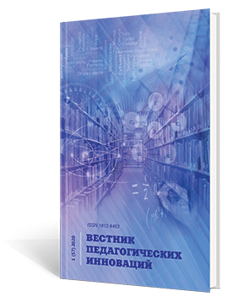

Разенкова Ю. А., Югова О. В. Ресурсный подход в психолого-педагогических исследованиях и практике помощи семье ребенка с ограниченными возможностями здоровья // Вестник педагогических инноваций. 2023. № 4 (72). С. 38–49. DOI: https://doi.org/10.15293/1812-9463.2304.03

Аннотация. В статье представлено теоретическое обоснование ресурсного подхода к психолого-педагогической помощи семье, воспитывающей ребенка с ограниченными возможностями здоровья, его истоки и идеи. Ресурсный подход обозначается в противовес дефицитарному, фокус которого смещен в сторону проблем и недостатков в развитии ребенка и жизни семьи, которые нужно устранить. Ресурсный же подход ориентирован на учет, укрепление и интенсификацию потенциальных возможностей семьи, а также на поиск и привлечение иных, в том числе внешних, средовых ресурсов. Отмечаются преимущество и возможности ресурсного подхода к помощи семье ребенка с ограниченными возможностями здоровья. В статье раскрыто понятие ресурсов и представления об индивидуальных и семейных ресурсах со стороны отечественных и зарубежных исследователей в области общей и специальной педагогики и психологии. Показано, как влияет появление ребенка с теми или иными нарушениями развития на ресурсное состояние семьи и подчеркнута особая значимость изучения и активизации ресурсных возможностей семьи «особого» ребенка в практике психолого-педагогического сопровождения.
Ключевые слова: ресурсы, ресурсный подход, дети с ограниченными возможностями здоровья, помощь семье, психолого-педагогическое сопровождение.

